NAMA : PUTRI NURAINI
NPM : 23312243
KELAS : IF23FX
TAHAP : 3

- Fitur Pencarian
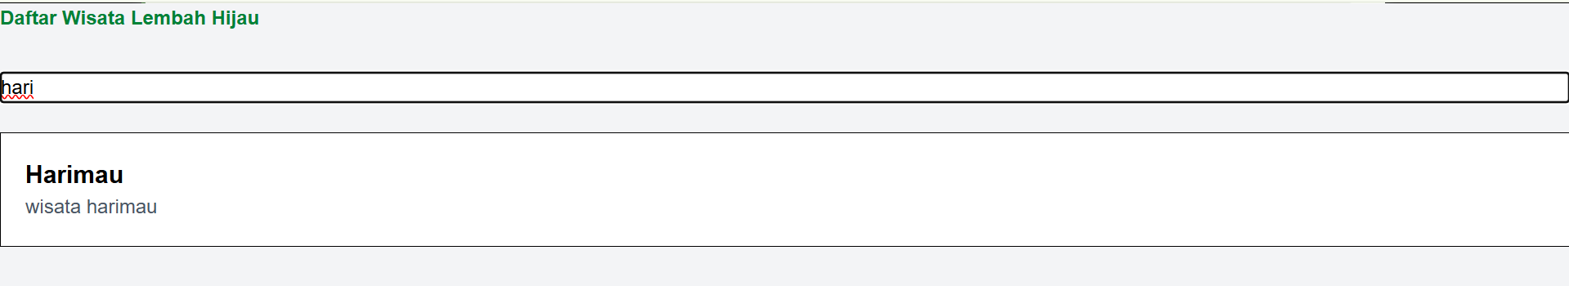
Fitur pencarian berhasil diimplementasikan dengan menambahkan state dan fungsi .filter() pada data wisata. Hasil pengujian menunjukkan daftar wisata terfilter secara otomatis sesuai kata kunci yang dimasukkan pengguna.
- Fitur berdasarkan kategori
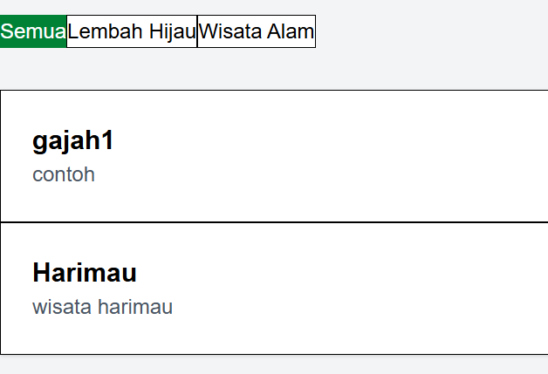 | 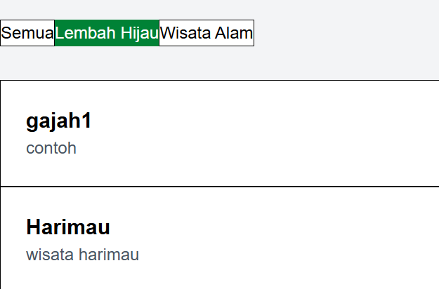 | 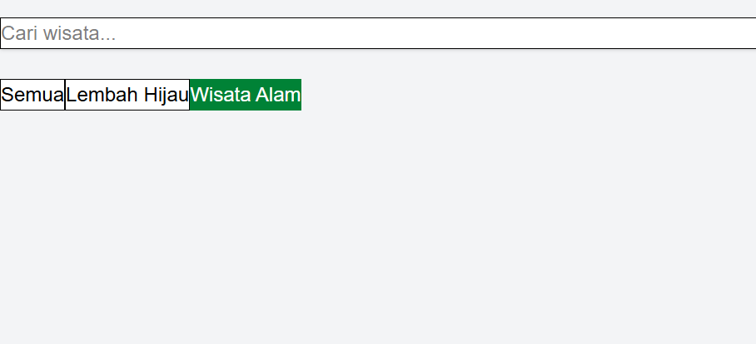
Fitur filter kategori berhasil diimplementasikan dengan menambahkan state dan fungsi loadKategori untuk menyaring data wisata. Hasil pengujian menunjukkan daftar wisata kini terfilter secara otomatis dan rapi sesuai kategori yang dipilih pengguna.
- Form Gambar
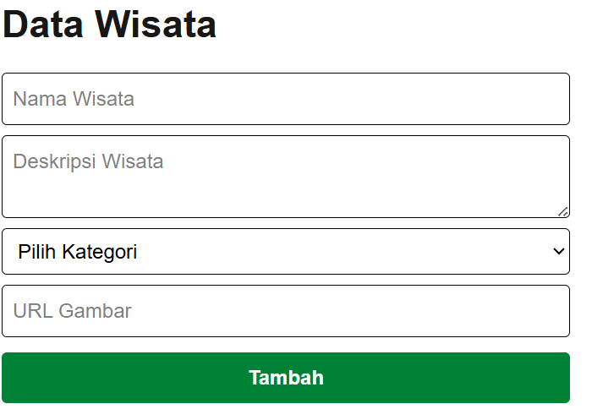
- Backend: Berhasil menambahkan field gambar pada skema database dan memperbarui API service untuk mendukung penyimpanan URL gambar melalui metode input teks.
- Frontend: Berhasil mengintegrasikan input URL gambar pada form admin, memungkinkan manajemen visual data wisata yang terhubung langsung ke basis data.
- Galeri Wisata
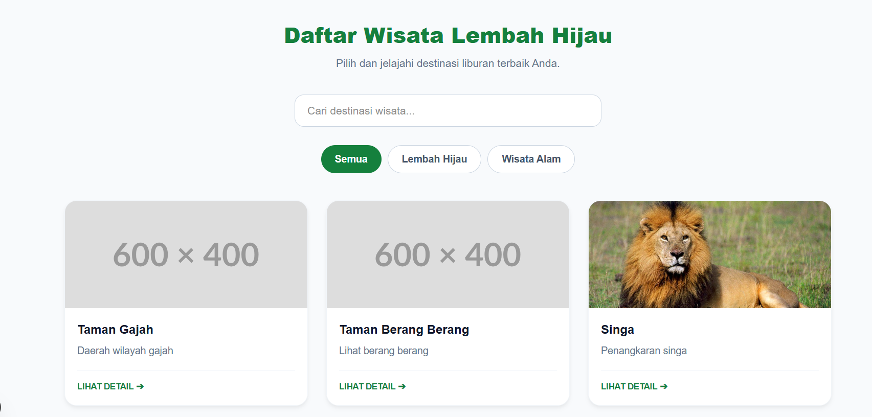
Berhasil menampilkan galeri foto wisata pada halaman utama pengguna dengan integrasi link detail yang dinamis. Visualisasi kartu wisata kini dilengkapi dengan elemen gambar yang responsif dan terformat secara proporsional untuk kenyamanan antarmuka pengguna.

- Perbaikan Endpoint Tiket dan Proses Checkout
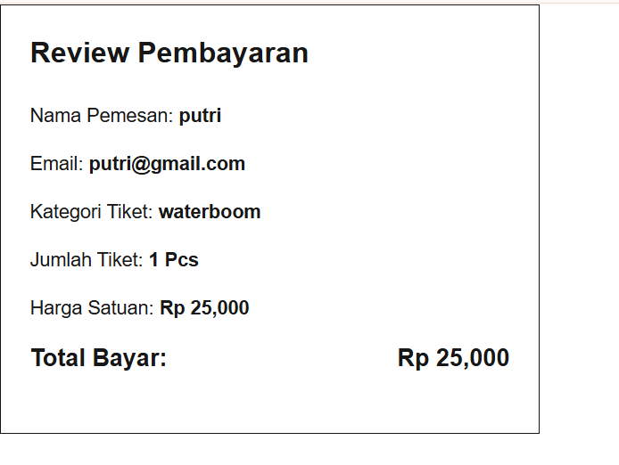
Berhasil melakukan debugging dan sinkronisasi data pada fitur pemesanan tiket wisata. Sistem checkout telah diperbaiki dengan validasi data yang lebih baik, konversi tipe data numerik yang konsisten, serta penanganan relasi data wisata pada backend. Selain itu, konflik kode hasil integrasi Git berhasil diselesaikan sehingga proses pembuatan tiket, penyimpanan data booking, dan pengiriman informasi dari frontend ke backend dapat berjalan dengan normal. Fitur checkout kini mampu menghasilkan data tiket secara otomatis dan menampilkan informasi transaksi dengan lebih stabil serta akurat.

